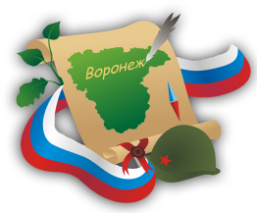
«Я никогда, ничему не учу своих учеников.
Я просто стараюсь создать условия,
при которых они могли бы учиться».
Альберт Эйнштейн

25 сентября 2013 г. на базе МКОУ Репьевская СОШ прошел семинар для педагогов Репьевского муниципального района «Воспитательно-образовательная программа Я. В. Соколова «Я – гражданин России» как эффективное средство формирования социальной компетентности школьников». Семинар, в котором приняли участие заместители директоров образовательных учреждений по УВР и ВР, классные руководители, педагоги дополнительного образования района, провели специалисты государственного бюджетного учреждения Воронежской области «Областной центр развития дополнительного образования, гражданского и патриотического воспитания детей и молодежи».
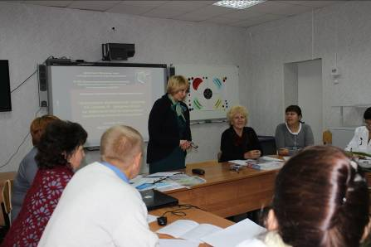
Открыла семинар Савина Е.И., начальник отдела ГБУ ВО «ОЦРДО».

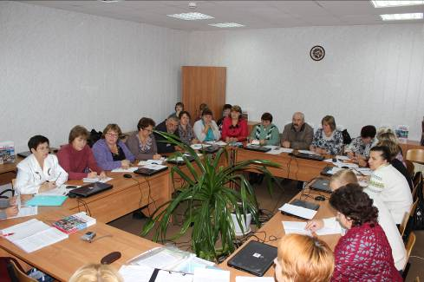

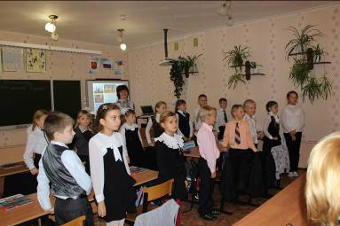

Затем участники семинара присутствовали на классном часе «Моя малая Родина» (3Б класс), который провела Бугилина Е. В.
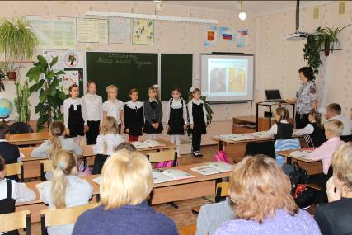

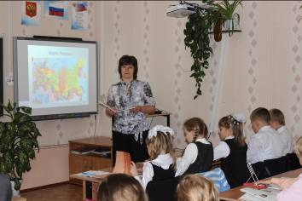

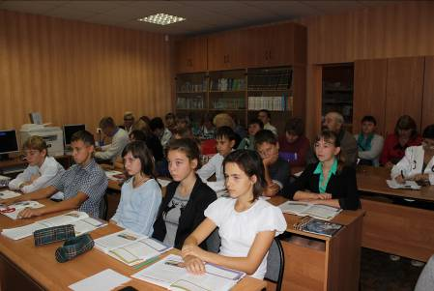

Урок «Наше государство и его символы» (7Б класс) проводила Дармоедова Н.В.
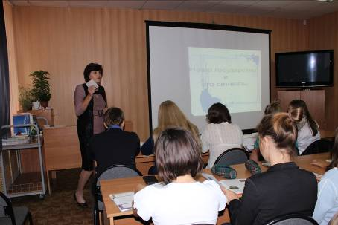

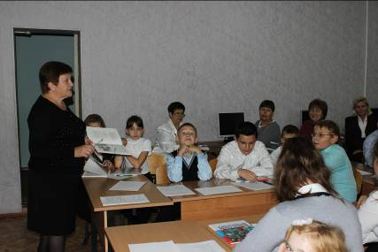
Классный час «Мы за здоровый образ жизни» проводила классный руководитель 6 А класса Болховитина А. Н.

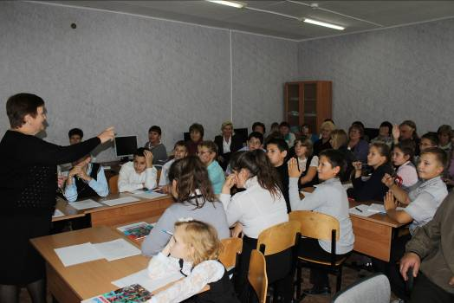

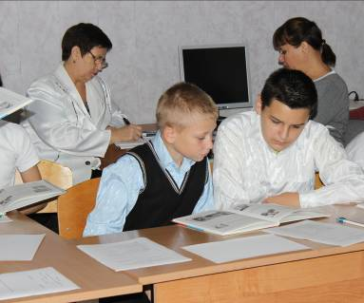

После этого прошел круглый стол:
«Комплексный подход к реализации воспитательно- образовательной программы
«Я – гражданин России» (авт. Я.В. Соколов):
- особенности воспитательно - образовательной программы «Я – гражданин России»;
- из практики использования пособий программы «Я – гражданин России»;
- классный час XXI века (тренинг);
- перспективы развития воспитательно-образовательной программы «Я – гражданин России».

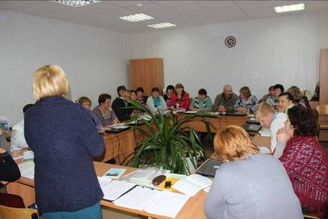

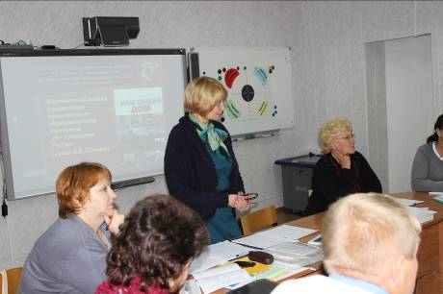

В его проведении участвовали Савина Е.И., начальник отдела ГБУ ВО «ОЦРДО» и методисты центра Есенкова Е.А., Беззубова Н.И.
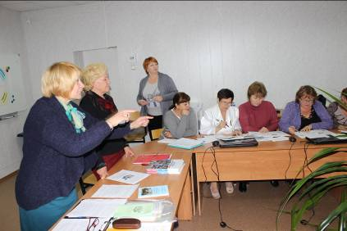

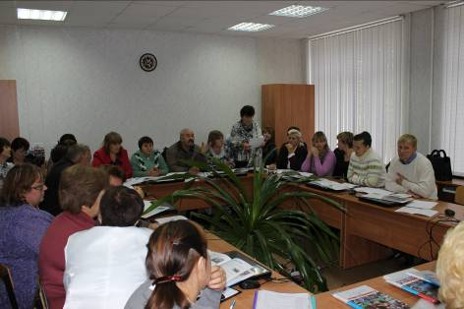

«В настоящее время число предлагаемых программ гражданско-патриотического воспитания уже является весьма значительным. Однако проблемой остается наличие таких программ, которые могли бы обеспечивать их гарантированную воспроизводимость в массовой практике за счет доступных любому педагогу форм и методов работы по ним».
«Стержневой основой всей воспитательной деятельности остается развитие гражданственности и патриотизма, методической – эмоциональная насыщенность и привлекательность ее для школьников».
«Программы имеют полное методическое обеспечение, прежде всего за счет наполнения пособий для учащихся систематизированным материалом, имеющим для учителя методическую значимость. Материалы позволяют учитывать основные особенности психологии ребенка школьного возраста, этноконфессиональное многообразие культур народов России, объединять усилия заинтересованных органов власти и гражданского общества (включая родителей) в целях получения постоянного профилактического эффекта».
«Комплекс может стать важнейшей составной частью Программы воспитания школьников для каждой школы.
В процессе его реализации педагогическому коллективу легче будет вырабатывать основные компоненты системы организации жизнедеятельности школьного коллектива».

Из выступления кандидата педагогических наук Я. В. Соколова на региональной научно-практической конференции «Инновационные технологии в гражданском и патриотическом воспитании»
(Воронеж, 15 декабря 2010 г.)

